我国科学家攻克激光雷达抗干扰和高精度并行探测世界性难题
来源：光明日报 记者晋浩天
北京大学电子学院王兴军教授课题组-常林研究员课题组在两年攻关的基础上，研制出一种全新的硅基片上多通道混沌光源，提出了一种基于混沌光梳的并行激光雷达架构，攻克了激光雷达抗干扰和高精度并行探测这两个世界性难题，保证高性能高安全的同时，极大降低未来激光雷达系统体积、复杂度、功耗和成本。团队的研究成果《突破时间-频率拥塞的并行混沌激光雷达》于日前发表在《自然-光子学》杂志。
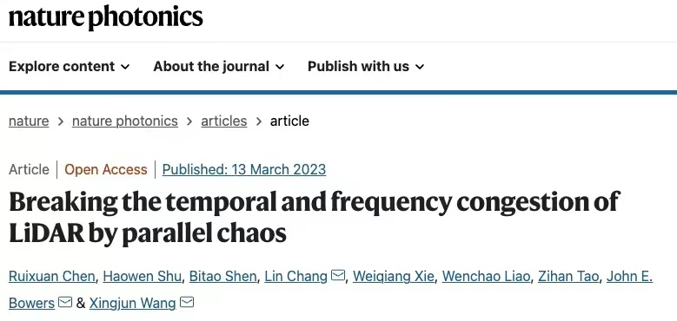
随着高级别自动驾驶的日益普及，确保行驶舒适安全的激光雷达作为其核心器件，受到越来越多的重视。高性能、小体积、低成本、低功耗、高安全的激光雷达是未来厂商竞相追逐的方向。研究团队通过集成微腔光梳的调制不稳定状态产生天然的多通道随机调制信号，使其信号混沌带宽可超过7GHz，且光梳的调制不稳定态在18GHz的失谐范围内展现出良好的鲁棒性，能够应对外部泵浦光源的频率抖动。同时，材料的高非线性系数使产生的调制不稳定光梳的阈值功率相比其他材料平台低1~2个数量级，能够与片上分布式反馈激光器共集成。
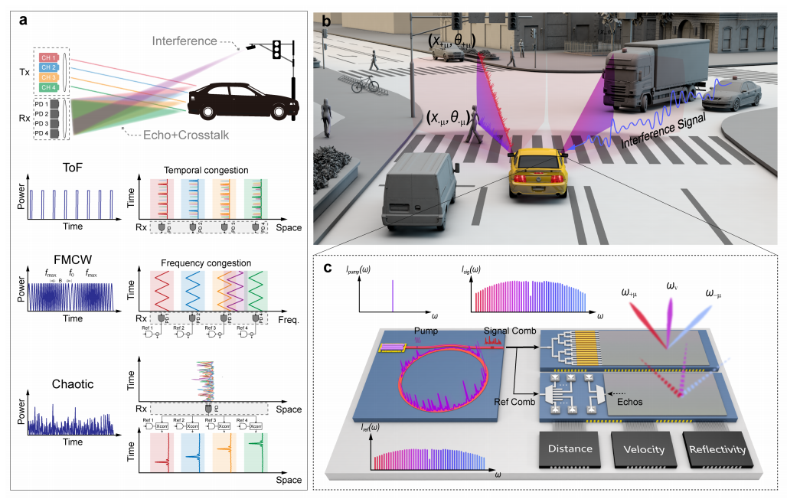
（集成并行混沌激光雷达系统架构）
在此基础上，研究团队还搭建了并行激光雷达演示系统并对实物目标进行了高精度三维成像，验证了10通道规模的单像素成像，证明了各通道间良好的正交隔离性。此外，研究团队还对接收信号在不同信号干扰混叠下的抗噪功率抑制比进行了测试，实测可得在3dB阈值判据和12.5微秒积分时间下，单路信号的功率动态范围接近60dB，对调频连续波信号的抗噪功率抑制比接近30dB，对自身随机调制信号的抗噪功率抑制比可达22dB，展现出了良好的有源抗干扰能力。上述结果有望推动下一代高性能抗干扰激光雷达的变革。
记者了解到，最近几年，研究团队在集成光电子学方面也取得了多项重要进展，包括实现了Tb/s硅基片上大容量光通信和跨C-V波段高精度微波光子信号处理、铌酸锂集成光子芯片、1.04TOPS/mm2高算力密度片上光计算、30nm极小粒径病毒检测、36μW最低功率阈值光学频率梳光源等多个国际领先成果。

